

МИНИСТЕРСТВО НАУКИ И ВЫСШЕГО ОБРАЗОВАНИЯ РОССИЙСКОЙ ФЕДЕРАЦИИ

Федеральное государственное автономное образовательное учреждение высшего образования

**«Дальневосточный федеральный университет»**

**(ДВФУ)**

|  |
| --- |
| **ИНСТИТУТ МАТЕМАТИКИ И КОМПЬЮТЕРНЫХ ТЕХНОЛОГИЙ**  **Департамент математического и компьютерного моделирования** |

**О Т Ч Е Т**

к лабораторной работе №3 по дисциплине

«Математическое моделирование»

направление подготовки

01.03.02 «Прикладная математика и информатика»

|  |  |  |
| --- | --- | --- |
|  |  | Выполнил студент  гр. Б9120-01.03.02миопд  Крюков Н.В. ____________  *(Ф.И.О.) (подпись)*  Проверил  профессор  Пермяков М.С. ____________ |
|  |  | *(Ф.И.О.) (подпись)*  « 3 » февраля 2023г. |
|  |  |  |

г. Владивосток

2023

Оглавление

Определение цели 3

Дополнительная информация к задаче 3

Создание математической модели 3

Анализ модели 3

Численное решение 3

Вывод 4

# Определение цели

Дикая природа удивительна. Это нетронутый человеком участок природы и неконтролируемый им. В дикой природе поддерживается огромное биоразнообразие.

В природе происходит множество различных взаимодействий между видами, начиная со взаимовыгодных, заканчивая паразитизмом.

Рассмотрим лишь часть этой экосистемы. А именно взаимодействие травоядных и хищников, а также численность каждой группы.

# Дополнительная информация к задаче

Для удобства расчётов обозначим за $x$– количество травоядных животных в данный момент времени, а $y$– количество хищников.

# Создание математической модели

Для того, чтобы построить график изменения численности травоядных и хищников, необходимо узнать, за счёт чего численность увеличивается и за счёт чего она может уменьшаться.

Количество травоядных может увеличиваться за счёт размножения, а уменьшаться за счёт поедания хищниками:

$$\begin{aligned}\frac{dx}{dt}=a⋅x-b⋅y⋅x.\#\left(1\right)\end{aligned}$$

где $a$– коэффициент скорости размножения, $b$– коэффициент скорости поедания хищниками.

Количество же хищников может увеличиваться за счёт поедания травоядных и уменьшаться за счёт естественного вымирания:

$$\begin{aligned}\frac{dy}{dt}=d⋅x⋅y-c⋅y,\#\left(2\right)\end{aligned}$$

где $c$– коэффициент скорости естественного вымирания хищников, $d$– коэффициент скорости размножения за счёт поедания травоядных.

Объединим уравнения $\left(1\right)$ и $\left(2\right)$ в систему дифференциальных уравнений:

$$\begin{aligned}\left\{\begin{matrix}\frac{dx}{dt}=ax-bxy, \\ \frac{dy}{dt}=dxy-cy.\end{matrix}\right.\#\left(3\right)\end{aligned}$$

# Анализ модели

Помимо прочего, возможно узнать, при каких коэффициентах система будет устойчивой. Это будет происходить тогда, когда изменение всегда будет равно нулю:

$$\begin{aligned}\left\{\begin{matrix}\frac{dx}{dt}=ax-bxy=0, \\ \frac{dy}{dt}=dxy-cy=0.\end{matrix}\right.\#\left(4\right)\end{aligned}$$

Решим данную систему и найдём коэффициенты: $$\begin{aligned}\left\{\begin{matrix}αx=bxy, \\ dxy=cy,\end{matrix}\right.\#\left(5\right)\end{aligned}$$

$$\begin{aligned}\left\{\begin{matrix}α=by, \\ dx=c,\end{matrix}\right.\#\left(6\right)\end{aligned}$$

$$\begin{aligned}\left\{\begin{matrix}y=\frac{a}{b}, \\ x=\frac{c}{d},\end{matrix}\right.\#\left(7\right)\end{aligned}$$

Если удастся подобрать такие начальные условия и коэффициенты, что соотношение $\left(7\right)$ будет выполняться, то система будет устойчивой и во времени изменяться не будет.

# Численное решение

С помощью программы компьютерной математики MathCad, смоделируем изменения численности популяций, решив систему дифференциальных уравнений $\left(3\right)$ методом Рунге-Кутты четвёртого порядка с различными начальными условиями и параметрами:

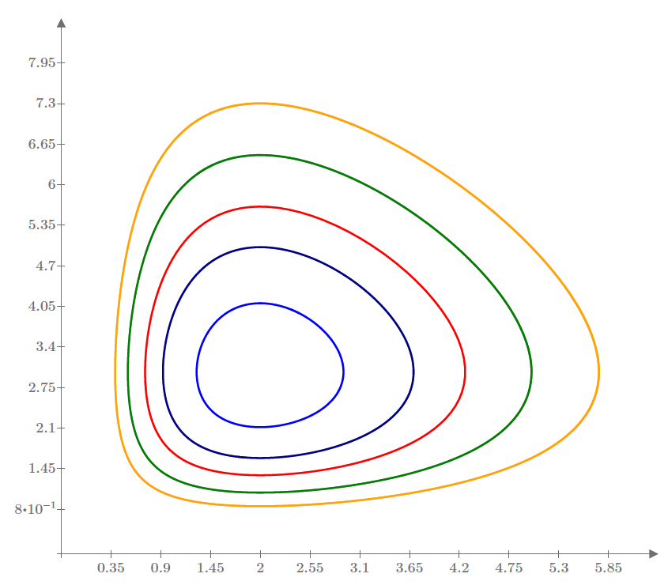

График изменения численности хищников и травоядных во времени в тысячах

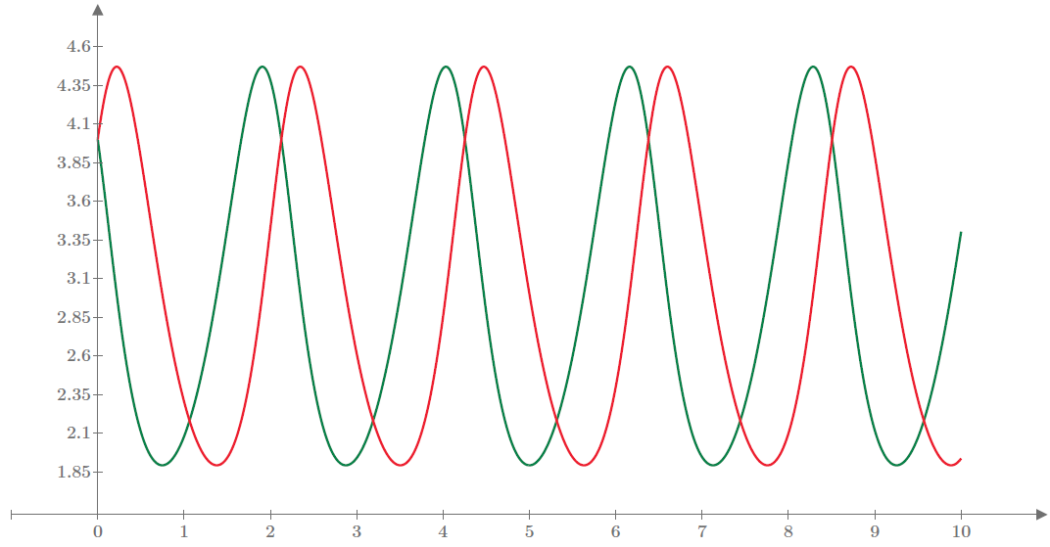

График изменения численности хищников и травоядных во времени в тысячах

Проверим устойчивость модели при начальных условиях, которые соответствуют уравнениям $\left(7\right)$:

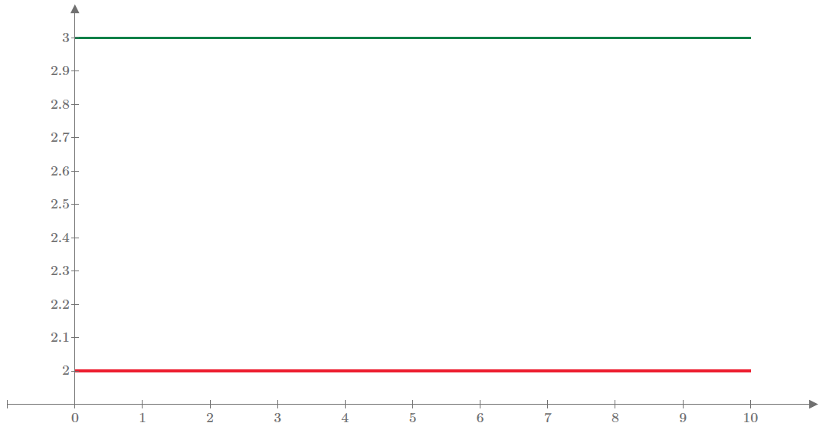

Как видно из графика, при определённых данных численность устойчива и не меняется со временем.

# Вывод

В ходе данной лабораторной работы была построена модель изменения численности популяций травоядных и хищников.